

UTILISATION DU SYSTEME
POUR DES TP (en BEP)
DE CONSTRUCTION

Les TP de construction peuvent s’appuyer sur :

- La manipulation d’objets réels :

- Valises pédagogiques OT 2101 (valise construction)
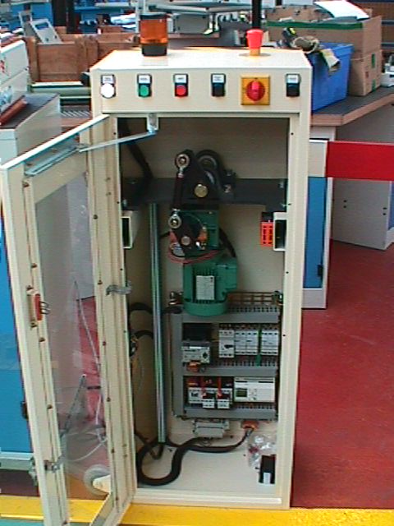
- Barrière complète (système réel)
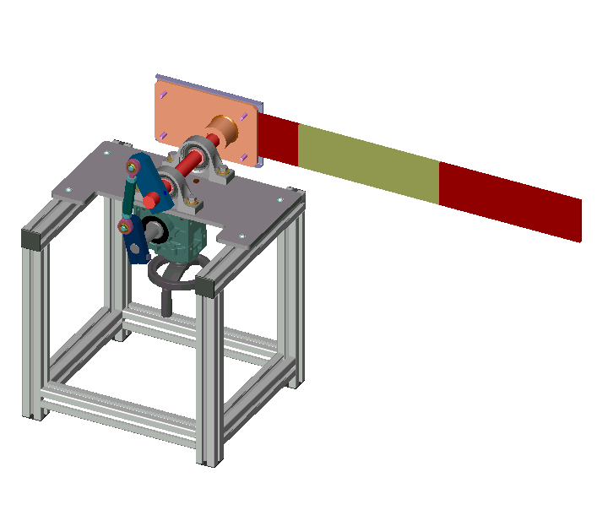
- Sous-système barrière
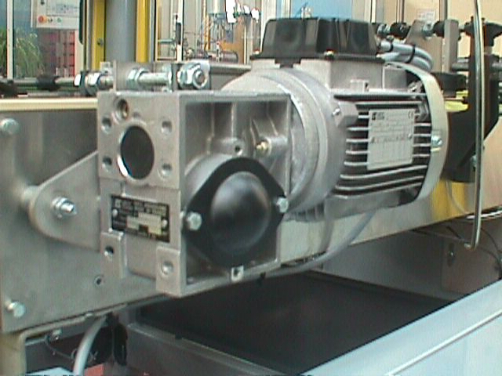
- Réducteur industriel

- L’exploitation d’outils informatiques

Utilisation du CD fourni
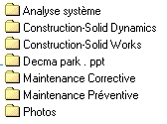

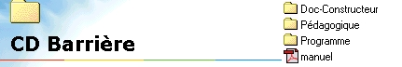

Les compétences visées respecteront le référentiel du guide de la construction.

LA LECTURE

Représentation d'une pièce :

 |  |  |  |  | Documents informatiques du CD
Manipulation d'objets réels * | Exploitation outil informatique | Production orale | Production écrite | Compétences/différents BEP | Pièces 3D | Assemblage 3D | Plans 2D | Plans d’ensemble | Nomenclature | Éclatés | Photos -Animations | Analyse système | Maintenance corrective | Maintenance préventive | Solid dynamics
1 | x | x | x | - Identifier et désigner la forme géométrique des surfaces et des volumes constitutifs d'une pièce. | X |  | X |  | X |  | X
1 | x | x | x | - Quantifier les paramètres caractéristiques d'une surface ou d'un volume. | X |  | X |  |  |  | X
1 | x | x | x | - Décrire les positions relatives des surfaces et des volumes d'une pièce. | X |  | X
1 |  | x | x | - Associer à une géométrie le vocabulaire technique du champ professionnel.
 | x |  |  | - Identifier dans un arbre de création informatique la génération d'une entité (volume, surface, …). | X
1 | x | x | x | - Identifier la nature d'un matériau et décoder sa désignation à l'aide d'une norme. |  |  |  |  | X
 |  | x | x | - Décoder les cotes et les spécifications géométriques liées aux surfaces (avec la norme). |  |  | x
 |  | x | x | - Extraire du cartouche des informations utiles. |  |  | x
 | x | x |  | - Dans une mise en plan, donner le sens de la représentation codée des différents traits. |  |  | X
 | x | x |  | - Associer une même surface ou un même volume dans plusieurs vues d'une mise en plan. |  |  | X

* Différents systèmes : 1- Valises ; 2- Barrière ; 3- Sous-système ; 4- Réducteur industriel

Pour identifier la représentation d’une pièce on pourra utiliser principalement les pièces de la valise ou le modèle virtuel de ces mêmes pièces avec ses mises en plan. Certaines photos sont disponibles pour imager un document.
/
CD////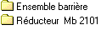/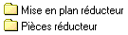
//

LA LECTURE (suite)

Représentation d'un sous-ensemble :

 |  |  |  |  | Documents informatiques du CD
Manipulation d'objets réels * | Exploitation outil informatique | Production orale | Production écrite | Compétences/différents BEP | Pièces 3D | Assemblage 3D | Plans 2D | Plans d’ensemble | Nomenclature | Éclatés | Photos -Animations | Analyse système | Maintenance corrective | Maintenance préventive | Solid dynamics
3 | x | x | x | - Inventorier les pièces constitutives d'un sous-ensemble ou d'un ouvrage. |  | X |  | X | X | X | X |  | X
3 | x | x | x | - Décrire une solution constructive à partir d'une représentation volumique ou d'un produit réel. |  | X |  | X |  | X | X |  | X
 |  | x | x | - Décrire une solution constructive à partir d'une mise en plan. |  |  | X | X
 |  | x | x | - Traduire en terme de comportements des spécifications fonctionnelles (jeux, ajustements, indications techniques). |  |  | X | X
Différents systèmes : 1- Valises ; 2- Barrière ; 3- Sous-système ; 4- Réducteur industriel

Pour identifier la représentation d’un sous-ensemble on pourra utiliser principalement le sous-système barrière ou la valise si on étudie le réducteur seul avec les modèles virtuels des assemblages ainsi que certaines gammes de maintenances correctives. Certaines photos sont disponibles pour imager un document.

/
CD/////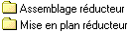
//
/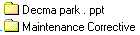

LA LECTURE (suite)

Schémas :
Documents informatiques du CD
Manipulation d'objets réels * | Exploitation outil informatique | Production orale | Production écrite | Compétences/différents BEP | Pièces 3D | Assemblage 3D | Plans 2D | Plans d’ensemble | Nomenclature | Éclatés | Photos -Animations | Analyse système | Maintenance corrective | Maintenance préventive | Solid dynamics
3 |  | x | x | - Identifier, avec la norme, les liaisons entre solides dans un schéma cinématique et en déduire les mouvements relatifs. |  | X |  | X |  |  |  |  |  |  | X
 |  | x | x | - Identifier, à l'aide de la norme, les composants utilisés dans un schéma pneumatique.
 |  | x | x | - Identifier, à l'aide de la norme, les composants utilisés dans un schéma hydraulique.
2 |  | x | x | - Identifier, à l'aide de la norme, les composants utilisés dans un schéma électrique. |  |  |  |  |  |  |  | X |  | X

Différents systèmes : 1- Valises ; 2- Barrière ; 3- Sous-système ; 4- Réducteur industriel

Pour effectuer la schématisation d’un ensemble on pourra visualiser les mouvements à partir du sous-système barrière ou des modèles virtuels des assemblages avec possibilité d’utilisation d’étude cinématique sous Solid dynamics.
L’étude des composants électriques peut s’appuyer sur les documents de maintenance préventive ou sur les schémas électriques et pourra être visualisée sur le système réel barrière.

/
CD/////
/
/
/

L'ÉCRITURE

 |  |  |  |  | Documents informatiques du CD
Manipulation d'objets réels * | Exploitation outil informatique | Production orale | Production écrite | Compétences/différents BEP | Pièces 3D | Assemblage 3D | Plans 2D | Plans d’ensemble | Nomenclature | Éclatés | Photos -Animations | Analyse système | Maintenance corrective | Maintenance préventive | Solid dynamics
13 |  |  | x | - Produire un croquis d'une pièce. | X |  |  | X |  | X | X
13 | x |  |  | - Élaborer, pour une pièce, un arbre de construction informatique générant le modèle 3D (arbre de construction court). | X |  |  |  |  | X | X
13 | x |  |  | - Modifier le modèle 3D d'une pièce (arbre de construction court). | X
 | x |  |  | - Établir les dessins 2D et des développements de surface pour des produits plats ou en feuilles. | X
 | x |  |  | - Éditer la représentation pertinente d'une pièce ou d'un sous-ensemble (perspective, éclaté, mise en plan, …). | X | X
 | x |  | x | - Porter sur le croquis ou la mise en plan d'une pièce une indication dimensionnelle résultant d'une spécification fonctionnelle. |  |  |  | X
 |  | x | x | - Compléter un schéma cinématique. |  |  |  |  |  |  |  |  |  |  | X

Différents systèmes : 1- Valises ; 2- Barrière ; 3- Sous-système ; 4- Réducteur industriel

Pour développer des compétences d’écriture on utilisera principalement le sous-système barrière ou la valise si on étudie le réducteur seul avec les modèles virtuels des pièces.
Un modeleur volumique pourra être utilisé pour le dessin et la cotation de pièces.
Certaines photos sont disponibles pour imager un document.

/
CD/////
//

L'ANALYSE
 |  |  |  |  | Documents informatiques du CD
Manipulation d'objets réels * | Exploitation outil informatique | Production orale | Production écrite | Compétences/différents BEP | Pièces 3D | Assemblage 3D | Plans 2D | Plans d’ensemble | Nomenclature | Éclatés | Photos -Animations | Analyse système | Maintenance corrective | Maintenance préventive | Solid dynamics
 |  |  |  | - Pour un système, sous ensemble ou produit :
23  4 |  | x | x | - définir la frontière de l'ensemble ou du sous-ensemble associé ; |  | x |  | x | x | x |  | x | x
23  4 |  | x | x | - identifier la matière d'œuvre entrante, sortante et la valeur ajoutée ; |  | x |  | x |  | x |  | x
23 |  | x | x | - identifier les énergies mobilisées ; |  |  |  |  |  |  |  | x
1 | x | x | x | - identifier les solutions constructives associées aux fonctions techniques. |  | x |  | x |  | x |  | X
2 |  | x | x | - Identifier dans la description temporelle d'un fonctionnement, une étape, une transition. |  |  |  |  |  |  |  | x
 |  | x | x | - Identifier dans la nomenclature les caractéristiques d'une pièce. |  |  |  |  | x |  |  |  | x
23 | x |  | x | - Repérer les pièces constituant des sous-ensembles cinématiquement équivalents. |  | x |  | x |  | x |  |  | x
13 | x | x | x | - Définir les liaisons entre sous-ensembles dans une configuration et pour une fonction donnée. |  | x |  | x |  | x |  |  | x
13 | x | x | x | - Repérer les surfaces influentes pour la réalisation d'une fonction technique donnée. |  | x |  | x |  | x
 | x | x | x | - A partir d'un schéma hydraulique, pneumatique ou électrique, décrire le fonctionnement de tout ou partie d'une installation. |  |  |  |  |  |  |  | x |  | x

Différents systèmes : 1- Valises ; 2- Barrière ; 3- Sous-système ; 4- Réducteur industriel

Pour développer des compétences d’analyse on pourra utiliser principalement la barrière, le sous-système barrière ou la valise si on étudie le réducteur avec les modèles virtuels des assemblages.
/
CD/////
/

ÉTUDE DES COMPORTEMENTS - calculs de vérification

Cinématique :

Documents informatiques du CD
Manipulation d'objets réels * | Exploitation outil informatique | Production orale | Production écrite | Compétences/différents BEP | Pièces 3D | Assemblage 3D | Plans 2D | Plans d’ensemble | Nomenclature | Éclatés | Photos -Animations | Analyse système | Maintenance corrective | Maintenance préventive | Solid dynamics
13 | x | x | x | - Identifier le mouvement d'un solide en rotation, translation dans un repère imposé. |  | X |  | X |  | X | X |  |  |  | X
 |  |  | x | - définir, dans un repère imposé, la trajectoire d'un point d'un solide en mouvement de rotation ou de translation. |  | X |  | X |  | X | X |  |  |  | X
 |  |  | x | - Déterminer, dans un repère imposé, la position et la vitesse d'un point d'un solide en mouvement uniforme de rotation ou de translation. |  | X |  |  |  |  |  |  |  |  | X
 |  |  | x | - Déterminer, dans un repère imposé, la position et la vitesse d'un point d'un solide en mouvement uniformément varié de rotation ou de translation. |  | X |  |  |  |  |  |  |  |  | X

Différents systèmes : 1- Valises ; 2- Barrière ; 3- Sous-système ; 4- Réducteur industriel

La visualisation de la cinématique du système s’effectuera grâce au sous-système barrière ou à partir de la valise (ou réducteur industriel) si on étudie le réducteur.
Les modèles virtuels des assemblages ainsi que des animations permettront d’illustrer cette cinématique.
L’utilisation d’un logiciel de mécanique (Solid Dynamics) complètera l’étude.

/
CD/////
/

ÉTUDE DES COMPORTEMENTS - calculs de vérification (suite)
Statique :

 |  |  |  |  | Documents informatiques du CD
Manipulation d'objets réels * | Exploitation outil informatique | Production orale | Production écrite | Compétences/différents BEP | Pièces 3D | Assemblage 3D | Plans 2D | Plans d’ensemble | Nomenclature | Éclatés | Photos -Animations | Analyse système | Maintenance corrective | Maintenance préventive | Solid dynamics
3 |  |  | x | - Isoler un solide et faire le bilan des actions mécaniques extérieures, à distance et de contact. |  | X |  | X |  |  |  |  |  |  | X
 |  |  | x | - Représenter, sur le solide isolé, les actions mécaniques, de contact ou gravitationnelles, modélisables par des glisseurs. |  | X |  | X |  |  |  |  |  |  | X
 |  |  | x | - Pour un système plan, associer et représenter une action mécanique transmissible à une liaison : cas des liaisons parfaites. |  | X |  |  |  |  |  |  |  |  | X
 |  |  | x | - Pour un système plan, associer et représenter une action mécanique transmissible à une liaison : cas du contact ponctuel avec frottement. |  |  |  |  |  |  |  |  |  |  | X
 |  |  | x | - Appliquer le PFS à un solide soumis à deux ou trois actions mécaniques et résoudre : graphiquement (cas des forces concourantes). |  |  |  |  |  |  |  |  |  |  | X
 |  |  | x | - Appliquer le PFS à un solide soumis à deux ou trois actions mécaniques et résoudre : analytiquement (cas des forces parallèles). |  |  |  |  |  |  |  |  |  |  | X
 | x |  |  | - Appliquer le PFS à un solide soumis à deux ou trois actions mécaniques et résoudre : avec assistance informatique. |  |  |  |  |  |  |  |  |  |  | X
2  3  4 | x | x | x | - Exploiter des résultats pour justifier une solution constructive. |  | X |  |  |  |  |  |  | X |  | X

Différents systèmes : 1- Valises ; 2- Barrière ; 3- Sous-système ; 4- Réducteur industriel

L’étude statique pourra être liée au sous-système ou au réducteur. L’utilisation d’un logiciel de mécanique (Solid Dynamics) permettra de quantifier les paramètres.

/
CD/////
/

